**YARDIM MASASI TALEP OLUŞTURMA KILAVUZU**

**Kurumlarımızın MEB modüllerinde karşılaştığı problemlerin çözümü ile unutulan yada bloke edilen e-okul, e-posta (MEBBİS hariç) şifrelerinin sıfırlanması ve şifrelerin kurumlarımıza sağlıklı ulaştırılabilmesi için** [**http://yardimmasasi.meb.gov.tr**](http://yardimmasasi.meb.gov.tr) **kullanılmaktadır.**

**Bu kılavuz Yardım Masası modülünden talep oluşturma, gönderme iş ve işlemleri için hazırlanmıştır.**

**UNUTULAN VEYA BLOKE EDİLEN E-OKUL ŞİFRESİ TALEBİ**

1. [**http://yardimmasasi.meb.gov.tr**](http://yardimmasasi.meb.gov.tr) **adresine internet tarayıcınız ile giriş yapınız.**
2. 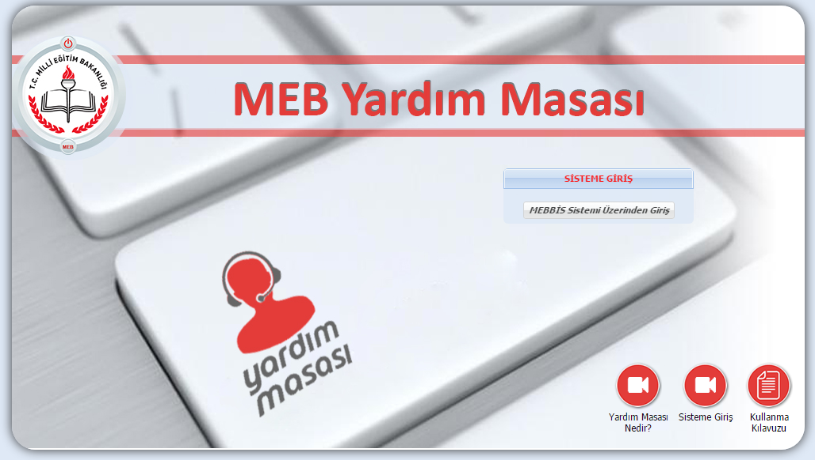**Ekrana gelen sayfadan MEBBİS Sistemi Üzerinden Giriş butonuna tıklatınız.**
3. **Kurum MEBBİS şifreniz ile modüle giriş yapınız.**

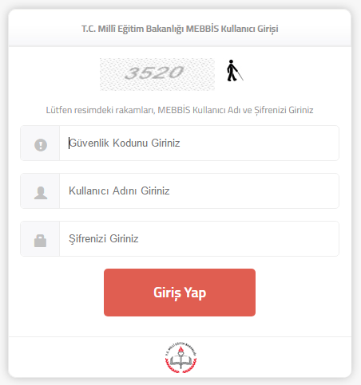

1. 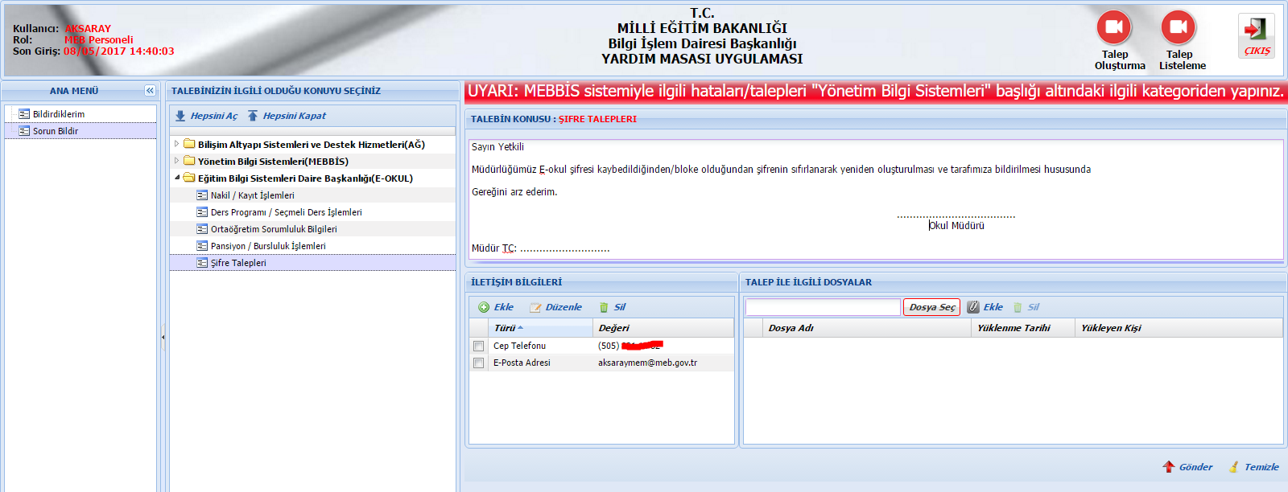**Modül Ekranındaki sol menüden sırasıyla Sorun Bildir > Eğitim Bilgi Sistemleri Daire Başkanlığı (E-okul) > Şifre Talepleri konu başlığı seçiniz.**

**6**

**5**

**4**

**3**

**2**

**1**

1. **Talep açıklaması alttaki gibi yazınız.**

Sayın Yetkili

Müdürlüğümüz E-okul şifresi kaybedildiğinden/bloke olduğundan şifrenin sıfırlanarak yeniden oluşturulması ve tarafımıza bildirilmesi hususunda;

Gereğini arz ederim. .................................

Okul Müdürü

Müdür TC: ...........................

1. **İletişim Bilgileri bölümüne Müdür Telefonu ve Kurum E-posta adresi ekleyiniz. Son olarak GÖNDER butonuna tıklatınız.**

**UNUTULAN VEYA BLOKE EDİLEN E-POSTA ŞİFRESİ TALEBİ**

1. **Kurum MEBBİS şifresi ile** [**http://yardimmasasi.meb.gov.tr**](http://yardimmasasi.meb.gov.tr) **adresine giriş yapınız.**
2. 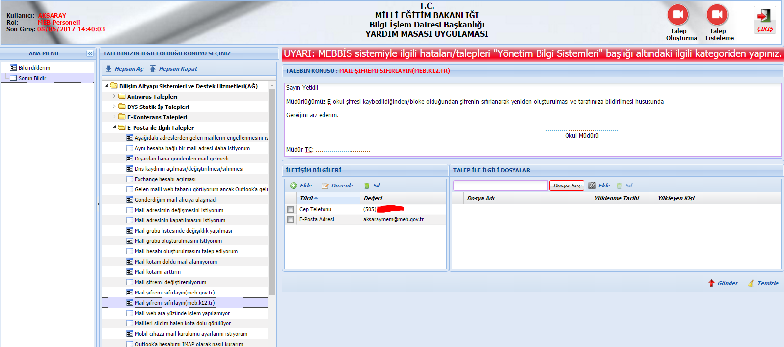**Yardım Masası ekranındaki sol menüden sırasıyla Sorun Bildir > Bilişim Alt Yapı Sistemleri ve Destek Hizmetleri (AĞ) > Mail Şifremi Sıfırlayın (meb.k12.tr) konu başlığı seçiniz.**

**65**

**55**

**4**

**3**

**2**

**1**

1. **Üstteki örnekteki gibi talep açıklaması yazınız. İletişim Bilgileri bölümüne Müdür Telefonu ve Kurum E-posta adresi ekleyiniz. Son olarak GÖNDER butonuna tıklatınız.**